Додаток 3
Подання матеріалів
Колективна монографія «EDUCATION AND SCIENCE IN THE PERIOD OF GLOBAL CRISES AND CONFLICTS IN THE XXI CENTURY»
Видавець: «GS Publishing Services» California (США)

Кількість авторів в одному поданому матеріалі – не більше п’яти осіб.
Кількість матеріалів для включення в монографію – не обмежується.
Мінімальна кількість сторінок матеріалу – п’ять.
Матеріал викладається у довільний формі у вигляді цілісного тексту наукового дослідження без притаманних статті елементів (анотація, ключові слова, вступ тощо).
- На початку публікації (вирівнювання по центру) вказується розділ монографії (наприклад: «Medicine»).
- Прізвище та ім’я автора (-ів): кегль 14, шрифт Times New Roman – жирний, (вирівнювання по правому краю);
- Науковий ступінь та вчене звання; місце роботи чи навчання: кегль 14, шрифт Times New Roman – звичайний, (вирівнювання по правому краю);
- Назва матеріалу: кегль 14, шрифт Times New Roman – жирний, (вирівнювання по центру).
- Далі виклад матеріалу.
Вартість підготовки однієї сторінки видання до друку складає 45 грн.
До публікування приймаються матеріали, оформлені на аркушах формату А4 (книжковий), файл текстовий Microsoft Word (*.doc, *.docx), поля 2 см з усіх боків, абзац 1 см, міжрядковий інтервал полуторний (1,5), шрифт Times New Roman, розмір шрифту кегль 14, для табличного тексту, підпису рисунків тощо – кегль 12.
Скорочення грошових, метричних, часових одиниць (грн, мл, км, год, хв, с тощо) і скорочення млн, млрд писати без крапки. Скорочення типу і т. п., і т. д., XX ст., назви населених пунктів, приміром м. Київ, друкуються через нерозривний пробіл (Ctrl+Shift+пробіл). Скорочення типу 80-ті, 2-го друкуються через нерозривний дефіс (одночасне натискання клавіш Сtrl+Shift+дефіс)
Між числовим значенням і скороченою назвою одиниці виміру величини слід ставити нерозривний інтервал (Ctrl+Shift+пробіл).
Дати подаються через тире без інтервалів; якщо дати подаються у дужках, то «рр.» не ставиться: (1945–1947); 1945–1947 рр.; ХV–XVII ст.; в інших випадках перед скороченнями рр., ст. ставиться нерозривний пробіл (Ctrl+Shift+пробіл). У сполученнях на означення десятиліть між датами ставиться тире з інтервалом: 40-х – 50-х рр., 1940-х – 60-х рр.
Термінологія матеріалу має відповідати загальновживаним міжнародним та українським стандартам для відповідної галузі науки. Автори несуть повну відповідальність за точність і коректність застосування наукової термінології.
Мова видання – довільна: англійська, українська.
Нумерація сторінок – вимкнено.
Автоматичні переноси – увімкнено.
Тире (–) і дефіс (-) відрізняються розміром та наявністю пробілів (дефіс не відбивається пробілами, натомість тире – обов’язково).
Лапки використовуємо у варіанті прямі лапки (").
Ініціали біля прізвищ (напр., В. А. Петренко).
Формули – нумеруються; набираються за допомогою редактора формул.
Таблиці – у тексті перед таблицею має бути посилання на неї (приміром: табл.1.). Назва над таблицею (Таблиця 1. Назва таблиці) орієнтована по центру.
Рисунки, схеми, графіки тощо: виключно у форматі JPEG або PNG. Вони мають бути підписані та пронумеровані. Обов’язкове посилання на рисунок (схему, графік тощо) в тексті роботи, після цього розміщується сам рисунок (схема, графік тощо), а під ним напис (приміром: Рис. 1. Назва рисунка). При підготовці кольорових рисунків слід взяти до уваги, що видання друкується у чорно-білому форматі.
Список джерел та літератури: формуються у вигляді продовжуваних посторінкових зносок (див. зразки).
На всі джерела має бути посилання в тексті статті.
Списки цитувань мають бути оформлені за міжнародним стандартом APA Citation Style (https://www.library.cornell.edu/sites/default/files/apa.pdf) або за ДСТУ (https://www.pdaa.edu.ua/sites/default/files/node/4518/pravylaoformlennyaspyskuvykorystanyhdzherel.pdf)
У бібліографічному описові похила риска / з обох боків відділяється пробілами; крапка перед нею не ставиться; за можливості – нерозривний пробіл з обох сторін.
Літери і знаки перед цифрами на означення томів, чисел, номерів відділяються нерозривним пробілом від цифр: Т. 7, ч. 23, № 34.

Зразки оформлення матеріалів
ECONOMIC SCIENCES
ПЕТРЕНКО Іван Сидорович,
доктор економічних наук, професор,
Національний технічний університет
«Миколаївський політехнічний інститут»
ORCID ID: 0000-0000-0000-0000 (якщо є)
БІНДЕР Соломія Василівна,
кандидат економічних наук, доцент,
Національний технічний університет
«Миколаївський політехнічний інститут»
ORCID ID: 0000-0000-0000-0000 (якщо є)
ПОТОЦЬКА Катерина Іванівна,
студентка,
Херсонський інститут економіки і туризму
ORCID ID: 0000-0000-0000-0000 (якщо є)
Україна

ВИДАВНИЧА СПРАВА В СТРУКТУРІ ЕКОНОМІКИ
Видавнича справа будь-якої країни є об’єктивною складовою та невід’ємним атрибутом її повноцінного функціонування. Не виняток і Україна, яка переживає період формування демократичної політичної культури і кардинальних економічних перетворень. Ці процеси позначаються на еволюції національної видавничої справи, яка кореспондується з парадигмою політико-владних відносин, політичною системою, устроєм суспільства та завданнями, які вона реалізує. Перехід до сучасного інформаційного ладу і нової системи соціальних відносин є складним і суперечливим. Як видно з табл. 1, ці умови практично є ідентичними і у видавництв.
Таблиця 1
Мотиви видавництв до видання інклюзивної літератури
Джерело: дослідження автора.
 | Читацький  попит | Державна  підтримка | Грантові  програми | Наявність цікавого авторського рукопису
Видавництва,  з досвідом роботи | 44 % | 78 % | 67 % | 33 %
Видавництва,  без досвіду роботи | 40 % | 60 % | 52 % | 40 %
Не так просто відмовитися від заідеологізованих нашарувань недавнього минулого і зберегти свої засадничі принципи.
Основні причини відсутності у доробку видавців видань інклюзивної літератури показано на рис.1.
Джерело: дослідження автора.
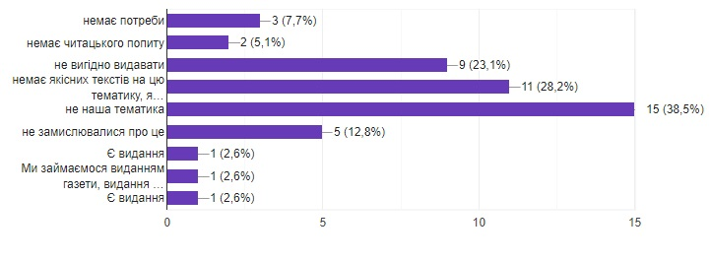
Рис. 1. Причини відсутності у доробку видавців видань інклюзивної літератури
19 % видавців взагалі не бачать себе серед видавців подібної літератури, а решту могла б зацікавити: державна підтримка (52,4 %); грантова допомога (47,6 %); читацький попит (33,3 %); наявність цікавого авторського рукопису (33,3 %).
Спираючись на відповіді респондентів можемо з впевненістю стверджувати, що тема інклюзії у видавничій сфері цікава як читачам, так і виробникам інклюзивної книжкової продукції.

ECONOMIC SCIENCES

Oleg Atanasiev,
Ph. D., Associate Professor,
Kharkiv National University
ORCID ID: 0000-0000-0000-0000 (якщо є)
Viktor Flakо,
Doctor of Economic Sciences, Professor,
Kharkiv National University
ORCID ID: 0000-0000-0000-0000 (якщо є)
Ukraine
ECONOMIC TRENDS OF THE MODERN PUBLISHING INDUSTRY
Publishing in any country is an objective component and an inherent part of its functioning. No exception Ukraine, which is experiencing a period of formation of a democratic political culture and radical economic transformation. These processes affect the evolution of national publishing, which corresponds to the paradigm of political and power relations, political system, society and parade tasks that it implements. Transition to modern information system and a new system of social relations is complex and controversial. Not so easy to abandon ideological accretions recent past and keep their basic principles in the struggle for the creation of a new democratic political culture.
They do not exclude the possibility of the inclusion in plans of the publication of literature for this category of society, however only under appropriate conditions. As it is seen in the Table 1, these conditions are practically identical in publishing houses with an experience in the studied field and without it.

Table 1. Publishers motives for inclusive literature
Source: Author’s research.
No. | Publishers | Library  Demand | State  Support | Grant  Program | The presence of an interesting  author manuscript
1 | With an experience | 44% | 78% | 67% | 33%
2 | Without an experience | 40% | 60% | 52% | 40%

The main reasons for the absence of inclusive literature in the portfolio of publishers is shown in fig. 1.
Source: Author’s research.
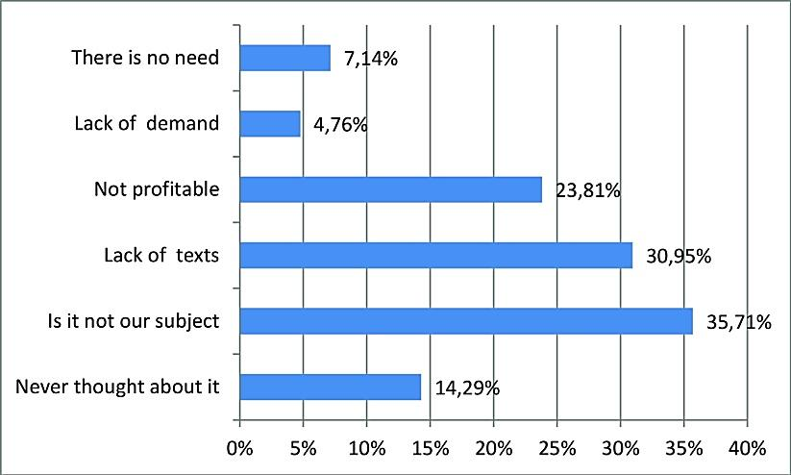
Figure 1. Percentage of the inclusive literature in the portfolio of
publishers and corresponding reasons
The study enabled to understand that until 2020 the systematic professional researches on the topic of inclusion in the portfolio of the Ukrainian publishing houses has not been conducted.
These results showed some confusion and unsystematic approach of the professional publish-ing community to issues of the inclusion, proved feasibility of further development of the inclusive literature as an effective innovative marketing resource, resource, aimed at publishing contemporary works about persons with disabilities, personal diversity and use of available book formats.

Шпак В. І. Розвиток видавничої справи України в 1990–2010 рр. К. : Експрес-Поліграф, 2011. 232 с. С. 24.
Індутна К. Книжковий ринок в Україні: стан розвитку та напрями державного регулювання // Вісник КНТЕУ. 2009. № 4. С. 46–52.
Розподіл населення регіонів України за рідною мовою // Державна служба статистики України. URL : http://database.ukrcensus.gov.ua/MULT/Dialog (22.05.22).
The Dolly Gray Children’s Literature Award. Information and Procedures. URL : https://www.dollygrayaward.com (22.05.22).
Meijer, Cor. J. W., & Watkins, A. (vol. eds.) (2016). Implementing Inclusive Education: Issues in Bridging the Policy-Practice Gap. In Forlin, C. (series ed.) International Perspectives on Inclusive Education, 8. UK, Emerald Publishing Limited.
Kirkpatrick, В. (2018). Disability, cultural accessibility, and the radio archive. New Review of Film and Television Studies, 4(16), 473–480. URL : https://doi.org/10.1080/-17400309.2018.1524963 (22.05.22).

